企業管理學系碩士班
教育目標
企業管理學系致力於學術研究及推動具適域性的國際化管理教育，積極培育促進企業與社會永續發展的領導人才。

協助學生習得六大管理領域之專業知識與綜合分析能力。

核心能力
企管系核心能力
對應課程所屬學制 | 核心能力名稱(中文) | 核心能力名稱(英文) | 核心能力說明
碩士 | 管理知識 | Management Knowledge | 我們的學生能了解一般的管理知識
碩士 | 獨立思考和解決問題能力 | Critical Thinking and Problem-solving | 我們的學生能定義問題、分析、解讀和評估其發現
碩士 | 國際觀 | Global Perspective | 我們的學生有能力處理全球環境中潛在的相關領域管理議題
碩士 | 社會責任 | Social Responsibility | 我們的學生有能力處理相關領域決策對社會議題所造成的影響
碩士 | 溝通能力 | Communication Skill | 我們的學生能有效進行口語和寫作溝通

課程地圖
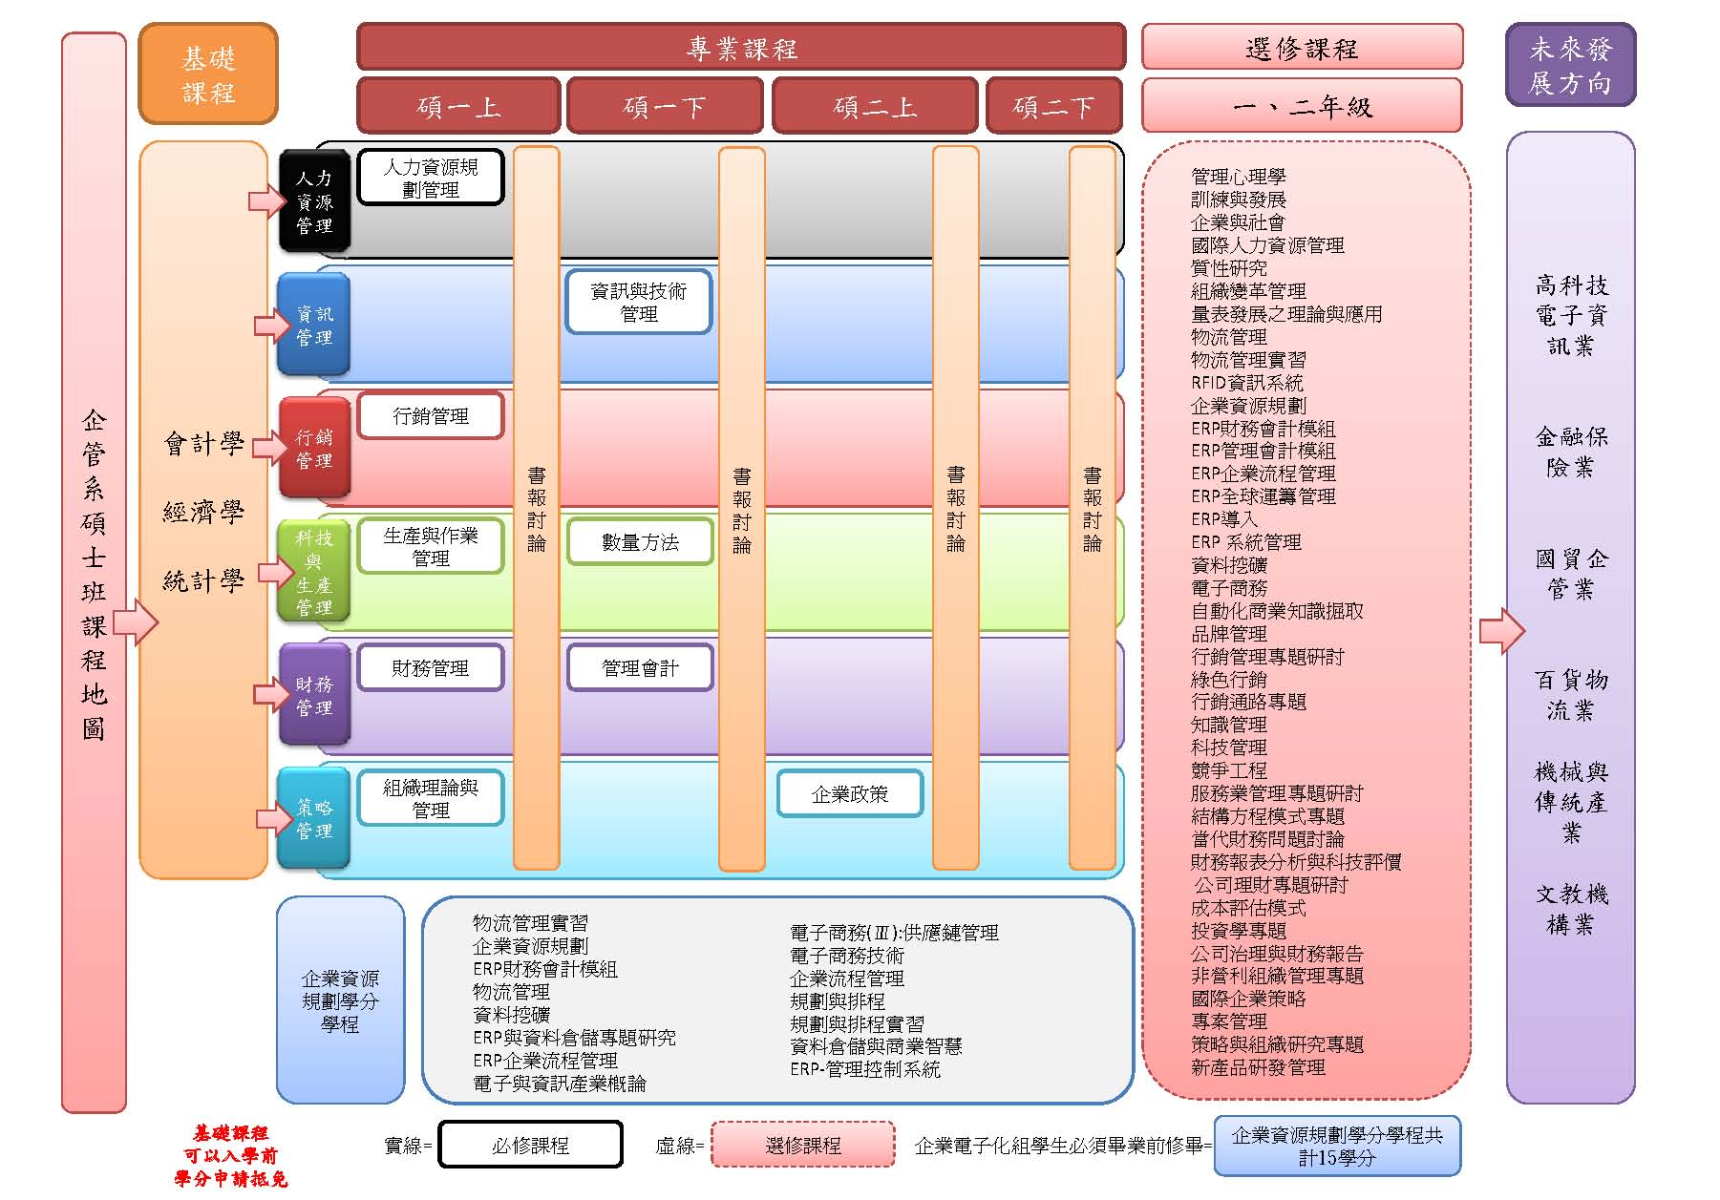
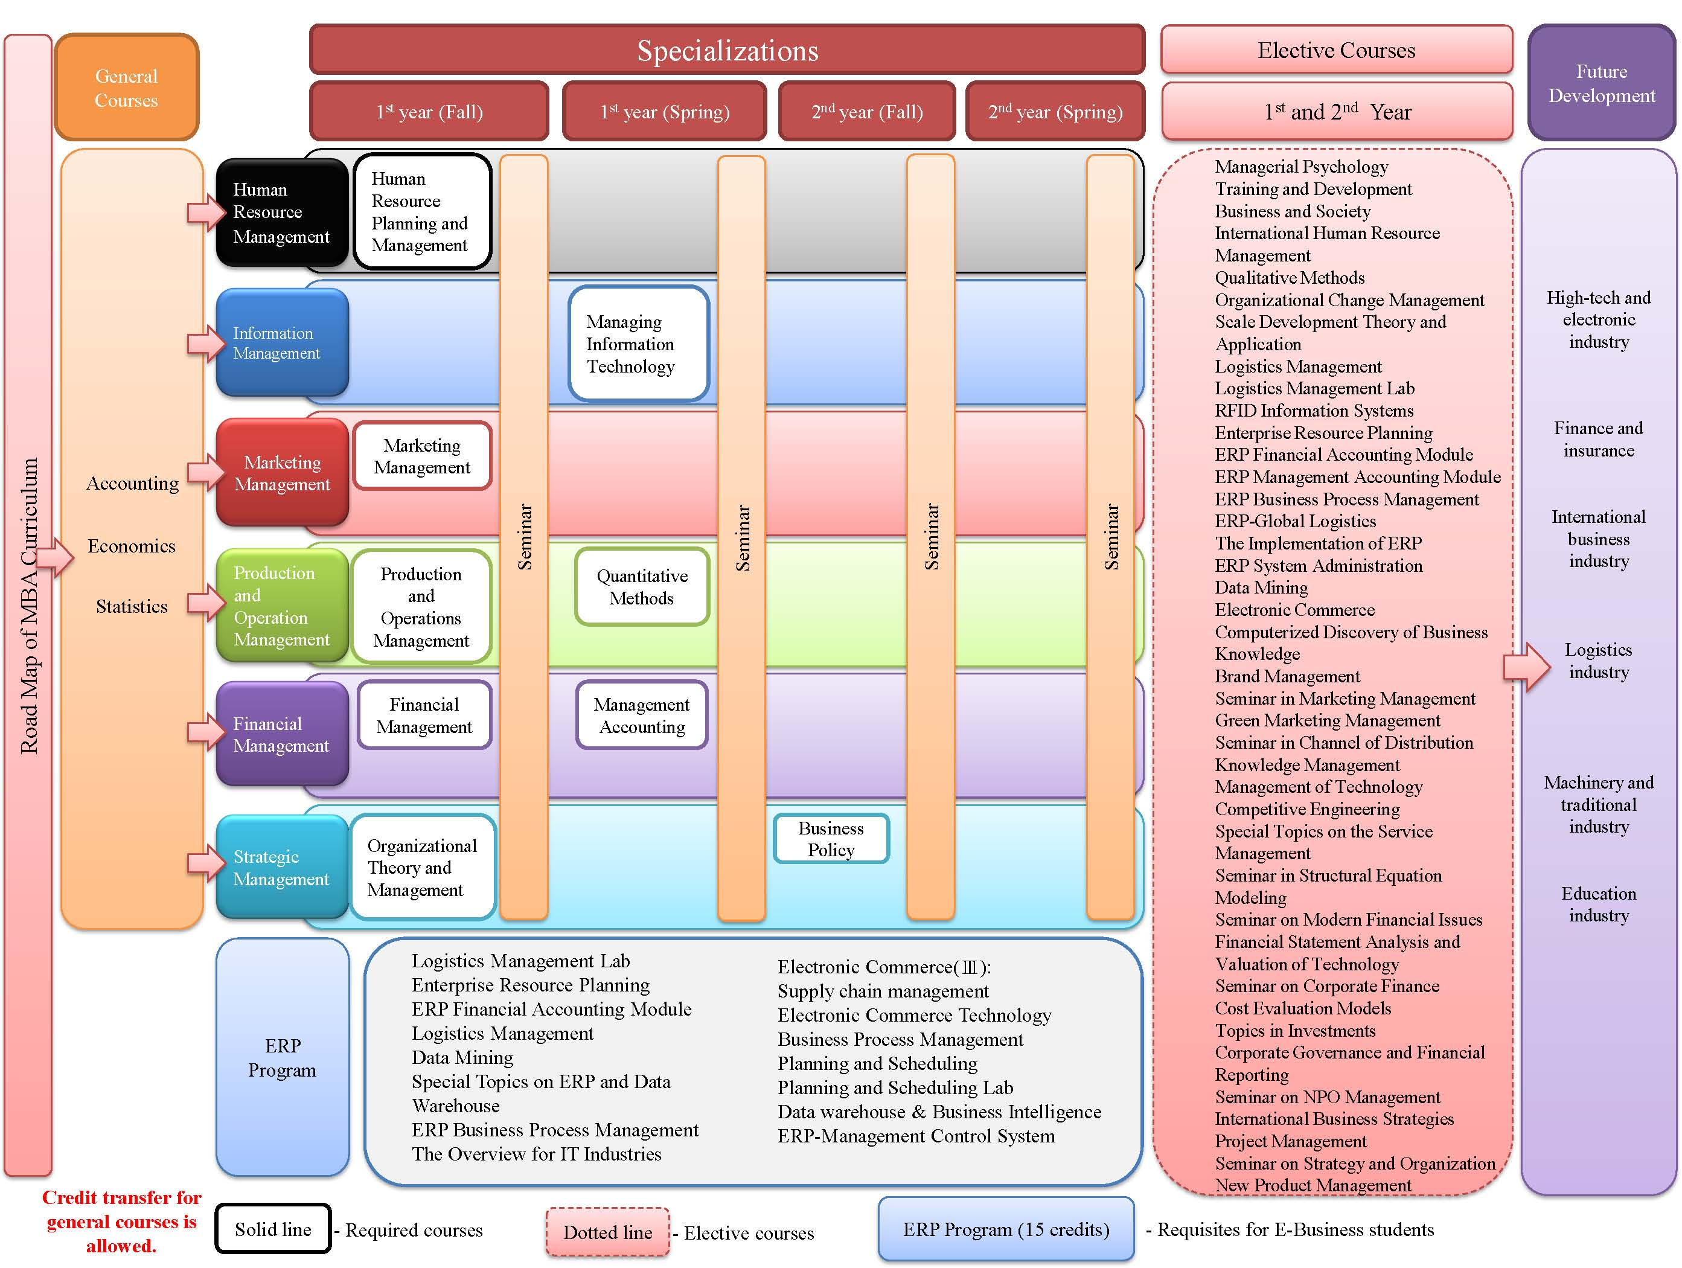
「系所核心能力」與「學院核心能力」對應表 - 碩士班 (101.04)
4. 企管系(碩士班)核心能力與院核心能力之對應表
管院核心能力  企管系  核心能力(碩士班) | 1. 管理知識 | 2. 創新 | 3. 領導 | 4. 國際觀 | 5. 企業倫理 | 6. 社會責任 | 7. 永續發展
管理知識 | V | V | V | V | V | V | V
獨立思考和解決問題能力 | V | V | V | V
國際觀 |  | V | V | V | V | V | V
社會責任 | V |  |  | V | V | V | V
溝通能力 | V |  | V

